都市計畫公開展覽傳單
主旨：舉辦本市都市計畫「擴大及變更原高雄市主要計畫（楠梓區）（配合後勁溪仁武橋至高速公路橋整治工程）案」說明會。
法令依據：依據都市計畫法第19條規定辦理。
說明：
一、本市都市計畫「擴大及變更原高雄市主要計畫（楠梓區）（配合後勁溪仁武橋至高速公路橋整治工程）案」之公開展覽期間自民國110年4月14日起至民國110年5月17日止。
二、展覽地點：本府都市發展局都市計畫公告欄及本市楠梓區公所公告欄。
三、公開展覽期間任何公民或團體如有意見，請依附件之格式填妥敘明異議內容、理由並附具略圖，載明姓名或名稱及地址向本市都市計畫委員會提出，並作為都委會審議本案之參考。
說明會日期 | 時間 | 地點
110年4月26日（星期一） | 下午3時30分 | 楠梓區公所7樓大禮堂

「擴大及變更原高雄市主要計畫（楠梓區）（配合後勁溪
仁武橋至高速公路橋整治工程）案」公開展覽意見書
主旨
理由
略圖及補充事項

都市計畫變更內容概要
一、計畫緣起
為改善後勁溪排水系統瓶頸以防範仁武地區淹水，高雄市水利局依據過往針對後勁溪排水系統完成之相關治理計畫，於109年3月完成「高雄市管區域排水後勁溪排水系統規劃檢討報告」，提報「前瞻基礎建設計畫-水環境建設-縣市管河川及區域排水整體改善計畫第5批次防洪綜合治理工程工作計畫」，獲經濟部水利署同意辦理。為配合高雄市政府水利局執行上述計畫核定之「後勁溪排水仁武橋~高速公路橋瓶頸段治理工程」。因整治工程所需用地分別為農業區及未登錄地(0.73公頃)，故考量整治工程用地取得需要，本案業經市府同意依都市計畫法第27條第1項第2款規定，為避免重大災害之發生辦理本次都市計畫之個案變更。
二、計畫範圍
本案計畫位置位於高雄市主要計畫區東北側，依經濟部水利署核定公告之後勁溪排水系統用地範圍及後勁溪排水仁武橋至高速公路橋瓶頸段治理工程所涉及之工程用地範圍為計畫範圍(詳圖1)，變更面積約0.7371公頃。
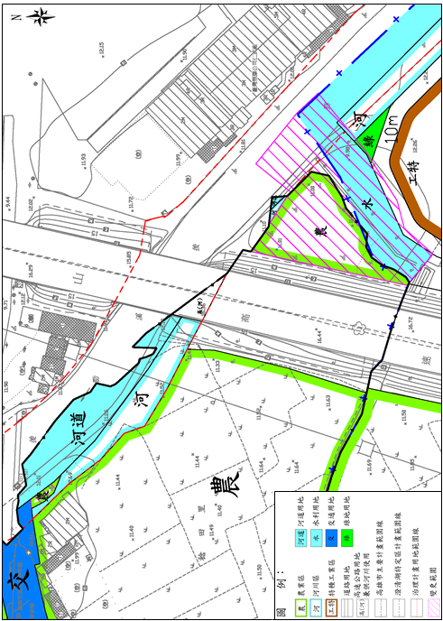
圖1 變更範圍現行計畫示意圖
三、變更內容
表1 擴大及變更內容明細表
編號 | 變更位置 | 變更計畫內容 |  | 變更計畫理由 | 備 註
 |  | 原計畫  (面積) | 新計畫  (面積)
1 | 高雄市主要計畫區東北側；未登錄土地 | 都市計畫範圍外  (0.13公頃)  (1,335m²) | 河川區  (0.13公頃)  (1,335m²) | (一)後勁溪排水近年常因豪大雨導致淹水嚴重，急需進行瓶頸段之整治工程，本案係為依據經濟部水利署核定公告之治理計畫用地範圍及配合「後勁溪排水仁武橋~高速公路橋瓶頸段治理工程」所需整治工程之用地取得作業需要，以避免水患造成地區重大災害之發生。  (二)「後勁溪排水仁武橋~高速公路橋瓶頸段治理工程」案已獲經濟部水利署核定納入「前瞻基礎建設計畫-水環境建設-水與安全」補助辦理，以改善地區淹水情形。 | 擴大範圍依地籍線為準。
2 | 高雄市主要計畫區東北側；未登錄土地 | 範圍外(澄清湖特定區)  河川區  (0.00公頃)  (35m²) | 河川區  (0.00公頃)  (35m²) |  | 現行土地位於澄清湖特定區計畫範圍內，後續澄特通檢配合調整納入原市主計區。
3 |  | 範圍外(澄清湖特定區)  水利用地  (0.27公頃)  (2,655m²) | 河川區  (0.27公頃)  (2,655m²)
 |  | 範圍外(澄清湖特定區)  道路用地  (0.02公頃)  (205m²) | 道路用地兼供  河川使用  (0.02公頃)  (205m²)
4
5 |  | 範圍外(澄清湖特定區)  綠地用地  (0.00公頃)  (19m²) | 綠地用地兼供  河川使用  (0.00公頃)  (19m²)
6 | 高雄市主要計畫區東北側；後勁溪以南，高速公路以東之農業區  （楠梓區高楠段121、122、124、125、126地號） | 農業區  (0.30公頃)  (3,007m²) | 河川區  (0.30公頃)  (3,007m²) |  | 原市主計區範圍內土地。
7 | 高雄市主要計畫區東北側；後勁溪以南，交通用地(高速鐵路)東南側之農業區  （楠梓區高楠段115、115-6地號） | 農業區  (0.01公頃)  (114m²) | 河川區  (0.01公頃)  (114m²) |  | 原市主計區範圍內土地。
8 | 高雄市主要計畫區東北側；河道用地  （楠梓區高楠段124-1地號） | 河道用地  (0.00公頃)  (1m²) | 河川區  (0.00公頃)  (1m²) | 配合鄰近範圍土地使用一致性調整。 | 原市主計區範圍內土地。
註：實際變更面積應以核定之計畫圖實地分割測量面積為準。
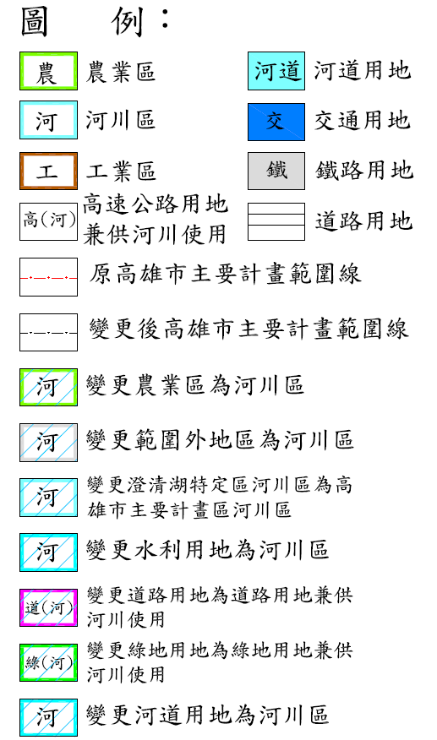
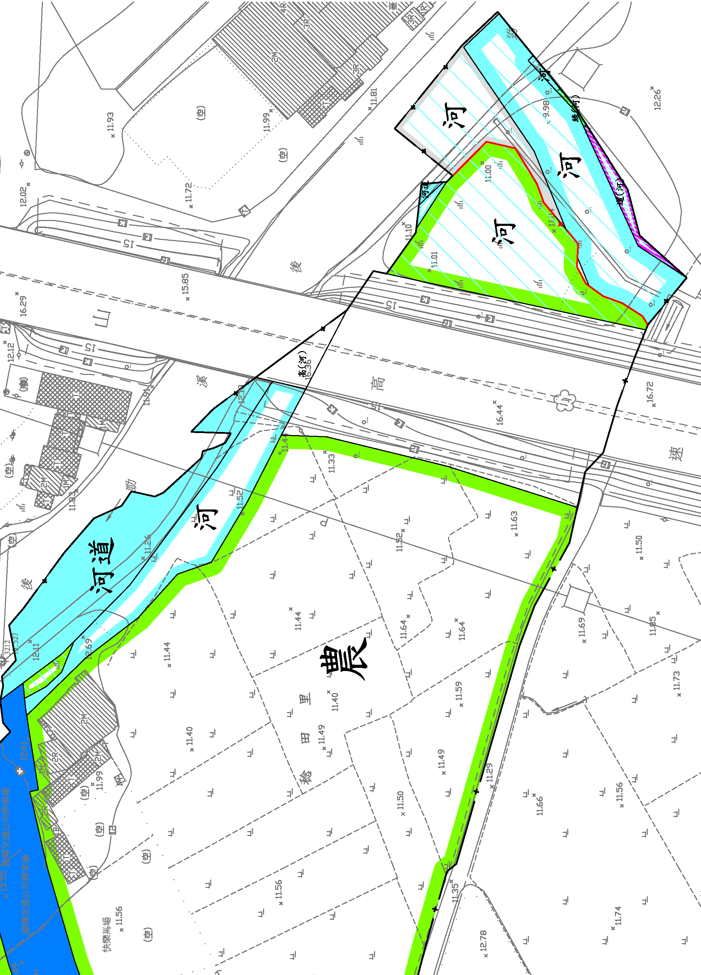
變1
變3
變8
圖2 變更內容示意圖
交
變7
變6
變5
變4
變2

